Пам’ятка населенню

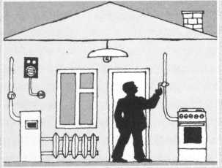
Зберігайте спокій, уникайте паніки.  Швидко зберіть необхідні документи, коштовності, ліки, продукти та інші необхідні речі.  Надайте допомогу дітям, інвалідам та людям похилого віку, вони підлягають евакуації в першу чергу.  По можливості негайно залиште зону затоплення.  Перед виходом з будинку вимкніть електрику та газ, систему опалення, загасіть вогонь у печах. Зачиніть щільно всі вікна та двері, а на першому поверсі, при наявності часу, закрийте їх віконницями та дошками.  Відчиніть хлів - дайте можливість худобі врятуватися, виженіть її, при наявності часу, на безпечну підвищену місцевість.  Підніміться на верхні поверхи. Якщо будинок одноповерховий – займіть горищні приміщення.  До прибуття допомоги залишайтесь на верхніх поверхах, дахах, деревах чи інших підвищеннях, сигналізуйте рятувальникам, щоб вони мали змогу швидше вас знайти.  Перевірте, чи немає поблизу постраждалих, надайте їм, по можливості, допомогу.  Потрапивши у воду, зніміть з себе важкий одяг і взуття, відшукайте поблизу предмети, якими можна скористатися до отримання допомоги.  Не переповнюйте рятувальні засоби (катери, човни, плоти та інше). | Перед виходом з будинку вимкніть електрику, газ, систему опалення, загасіть печі. Зачиніть щільно всі вікна та двері, а на першому поверсі, при наявності часу, закрийте віконницями та дошками.
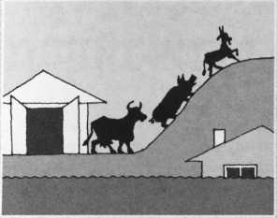

Відчиніть хлів – дайте можливість худобі врятуватися, виженіть її, при наявності часу, на безпечну, підвищену місцевість.
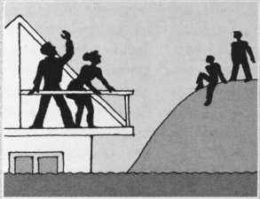

Підніміться на верхні поверхи. Якщо будинок одноповерховий – займіть горищні приміщення. При наявності часу перейдіть на безпечну, підвищену місцевість.

Навчально-методичний центр цивільного захисту та
безпеки життєдіяльності Вінницької області

